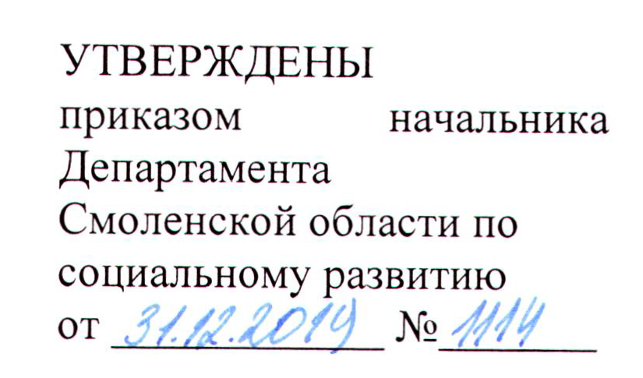

ТАРИФЫ
на социальные услуги, предоставляемые комплексными центрами
социального обслуживания населения в форме социального обслуживания
на дому получателям социальных услуг

№ п/п | Наименование социальной услуги | Тариф 1 ед. услуги
 | Социально-бытовые услуги
1.1 | Покупка за счет средств получателя социальных услуг и доставка на дом продуктов питания, горячих обедов, промышленных товаров первой необходимости, средств санитарии и гигиены, средств ухода. | 69,08
1.2 | Содействие в обеспечении книгами, газетами, журналами | 69,08
1.3 | Помощь в приготовлении пищи | 69,08
1.4 | Помощь в приеме пищи (кормление) (при продолжительности не более 10 минут за одно посещение) | 17,27
1.4 | Помощь в приеме пищи (кормление) (для нуждающихся в ежедневной посторонней помощи (при продолжительности не более 30 минут за одно посещение)) | 46,62
1.5 | Предоставление социально-бытовых услуг индивидуально обслуживающего характера и гигиенических услуг лицам, не способным по состоянию здоровья самостоятельно осуществлять за собой уход (при продолжительности не более 20 минут за одно посещение) | 34,54
1.5 | Предоставление социально-бытовых услуг индивидуально обслуживающего характера и гигиенических услуг лицам, не способным по состоянию здоровья самостоятельно осуществлять за собой уход (для нуждающихся в ежедневной посторонней помощи  (при продолжительности не более 35 минут за одно посещение для нуждающихся в ежедневной посторонней помощи)) | 54,39
1.6 | Оплата за счет средств получателя социальных услуг жилищно-коммунальных услуг и услуг связи | 69,08
1.7 | Сдача за счет средств получателя социальных услуг вещей в стирку, химчистку, ремонт, обратная их доставка. | 103,62
1.8 | Содействие в обеспечении топливом (для проживающих в жилых помещениях без центрального отопления), включая его покупку и доставку за счет средств получателя социальных услуг | 51,81
1.8 | Топка печей (в жилых помещениях без центрального отопления). | 69,08
1.8 | Обеспечение водой (в жилых помещениях без центрального водоснабжения). | 69,08
1.9 | Организация помощи в проведении ремонта жилых помещений | 34,54
1.10 | Уборка жилых помещений | 155,43
1.11 | Обеспечение кратковременного присмотра за детьми | 51,81
1.12 | Содействие в организации предоставления услуг предприятиями торговли, коммунально-бытового обслуживания, связи и другими предприятиями, оказывающими услуги населению | 60,45
1.13 | Содействие в получении санитарно-гигиенических услуг | 34,54
1.14 | Оказание помощи в написании писем и прочтении писем, отправка за счет получателя социальных услуг почтовой корреспонденции | 34,54
1.15 | Содействие в оказании ритуальных услуг | 155,43
 | Социально-медицинские услуги
2.1 | Содействие в получении медицинской помощи, в том числе в госпитализации нуждающегося получателя социальных услуг, сопровождение его в медицинскую организацию | 103,62
2.2 | Выполнение процедур, связанных с сохранением здоровья получателей социальных услуг, в том числе медицинских (измерение температуры тела, артериального давления, контроль за приемом лекарств, осуществление перевязок, инъекций по назначению врача/фельдшера и др.) | 25,91
2.3 | Содействие в проведении и проведение оздоровительных и (или) лечебно-оздоровительных мероприятий | 103,62
2.4 | Содействие в получении зубопротезной и протезно-ортопедической помощи | 34,54
2.5 | Систематическое наблюдение за получателями социальных услуг для выявления отклонений в состоянии их здоровья | 17,27
2.6 | Содействие в проведении медико-социальной экспертизы | 120,89
2.7 | Обеспечение или содействие в обеспечении средствами ухода и техническими средствами реабилитации | 34,54
2.8 | Содействие в обеспечении лекарственными средствами и изделиями медицинского назначения | 60,45
2.9 | Консультирование по социально-медицинским вопросам (поддержания и сохранения здоровья получателей социальных услуг, проведения оздоровительных мероприятий, наблюдения за получателями социальных услуг для выявления отклонений в состоянии здоровья) | 25,91
 | Социально-психологические услуги
3.1 | Социально-психологическое консультирование, в том числе по вопросам внутрисемейных отношений | 34,54
3.2 | Психологическая помощь и поддержка, в том числе гражданам, осуществляющим уход на дому за тяжелобольными получателями социальных услуг | 34,54
3.3 | Посещение получателей социальных услуг, находящихся в медицинских организациях, оказывающих медицинскую помощь в стационарных условиях, в целях оказания морально-психологической поддержки | 25,91
3.4 | Социально-психологический патронаж | 34,54
3.5 | Оказание консультативной психологической помощи анонимно, в том числе с использованием телефона доверия | 51,81
 | Социально-педагогические услуги
4.1 | Обучение родственников практическим навыкам общего ухода за тяжелобольными получателями социальных услуг | 51,81
4.2 | Организация помощи родителям или законным представителям детей-инвалидов, воспитываемых дома, в обучении таких детей навыкам самообслуживания, общения и контроля, направленных на развитие личности | 77,72
 | Социально-трудовые услуги
5.1 | Оказание помощи в трудоустройстве | 34,54
5.2 | Организация помощи в получении образования и (или) профессии инвалидами (детьми-инвалидами) в соответствии с их способностями и физическими возможностями | 51,81
 | Социально-правовые услуги
6.1 | Консультирование по социально-правовым вопросам | 51,81
6.2 | Оказание помощи в оформлении и восстановлении документов получателей социальных услуг | 69,08
6.3 | Оказание помощи в получении юридических услуг, в том числе бесплатной юридической помощи в соответствии с федеральным и областным законодательством | 51,81
6.4 | Услуги по защите прав и законных интересов получателей социальных услуг в установленном законодательством порядке | 51,81
6.5 | Содействие в получении получателями социальных услуг мер социальной поддержки, установленных федеральным и областным законодательством | 34,54
6.6 | Оказание помощи при решении вопросов пенсионного обеспечения, получения полагающихся алиментов предоставления социальных выплат | 34,54
 | Услуги в целях повышения коммуникативного потенциала получателей социальных услуг, имеющих ограничения жизнедеятельности, в том числе детей-инвалидов
7.1 | Обучение инвалидов (детей-инвалидов) пользованию средствами ухода и техническими средствами реабилитации | 34,54
7.2 | Содействие в проведении или проведение социльно-реабилитационных мероприятий, в том числе медицинских, в сфере социального обслуживания граждан | 207,24
7.3 | Обучение навыкам самообслуживания, поведения в быту и общественных местах, самоконтролю и другим формам общественной деятельности | 51,81
7.4 | Оказание помощи в обучении навыкам компьютерной грамотности | 34,54
 | Итого | х

